Практическое занятие 6. Выполнение обесцвечивания волос с последующим тонированием.– 4 часа.
Дата: 23.01.2026.
Задание
- Ознакомьтесь с кратким описанием выполнения обесвечивания волос (смотреть приложение 1.), выполните конспект.
- Выполните практическую работу «Выполнение окрашивания в технике обесцвечивания волос с последующим тонированием» в тетради по схеме (смотреть приложение 2).
- Зарисуйте схему выполнения окрашивания в технике обесцвечивания волос с последующим тонированием (смотреть рис.1).
- Пришлите мне в личном сообщении с подписью Ф.И., группа, дата.
- Выставление оценок за практическое занятие преподавателем.

Приложение 1.
Лекция
Обесцвечивание (осветление) волос — химическая процедура, при которой из волос полностью удаляется пигмент, отвечающий за их цвет. Это позволяет добиться более светлого оттенка, например, перейти в блонд.
Обесцвечивание волос с последующим тонированием — процедура, которая позволяет придать волосам желаемый оттенок или устранить появившуюся желтизну. При обесцвечивании из волос убирается естественный пигмент, и тонирование помогает заполнить структуру волоса новым пигментом.
Особенности процедуры для разных типов волос.
Тёмные волосы — как правило, обесцвечивают в несколько этапов с перерывами, особенно если пигмент практически чёрный. В первый раз используют мощный осветлитель (с окислителем более 9%).
Русые волосы — чаще всего осветляют в один этап.
Рыжие волосы — осветляют медленно, на пару тонов за раз, так как медный пигмент сложно вывести.
Светлые волосы — для них обычно используют щадящие составы (окислитель 3%).
Некоторые особенности обесцвечивания.
Обесцвечивающий краситель состоит из смеси порошка (пудры, крема, геля) и оксиданта, которые соединяются в соотношении 1:1,5 или 1:2. Пропорции смешивания определяются в зависимости от использования готового обесцвечивающего красителя.
Если осветление будет происходить на открытом воздухе, то смесь лучше сделать не очень густой, иначе она быстро высохнет и воздействие прекратится.
Если предполагается обесцвечивание с использованием фольги, удобнее пользоваться густым препаратом, так как он не вытечет из фольги и не попадёт на кожу.
По истечении времени выдержки обесцвечивающий краситель сначала смывают с волос тёплой водой, потом волосы моют шампунем и обрабатывают бальзамом (или специальной маской). В этот момент прекращается действие обесцвечивающего состава и происходит нейтрализация.

Приложение 2.
Практическое занятие
Тема: Выполнение окрашивания в технике обесцвечивание волос с последующим тонированием.
Цель: (обучающие ставят самостоятельно)
Основная часть
- Посмотреть видео с инструкцией по выполнению окрашивания в технике обесцвечивание волос с последующим тонированием .
- Описать технологический процесс выполнения окрашивания в технике обесцвечивание волос с последующим тонированием .
- Зарисовать схему выполнения окрашивания в технике обесцвечивание волос.
Вывод: (обучающие пишут, самостоятельно подводя итог проделанной работе).
Рис. 1 Схема техники обесцвечивание волос.
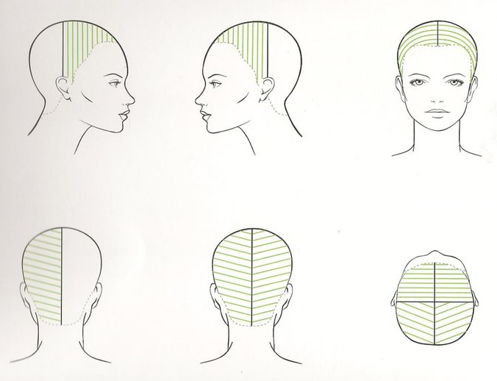
Фото Готовый результат (до и после)
